Từ ngày 25/8, nếu không phân loại chất thải sinh hoạt từ đầu nguồn, không sử dụng bao bì đựng chất thải sinh hoạt có thể bị xử phạt từ 500 nghìn tới 1 triệu đồng.
Nghị định 45/2022 quy định về xử phạt vi phạm hành chính trong lĩnh vực môi trường, nhằm thực thi Luật Bảo vệ Môi trường sửa đổi vừa được ban hành. Theo đó, từ ngày 25/8, nếu hộ gia đình, cá nhân không phân loại rác thải sinh hoạt từ đầu nguồn sẽ bị xử phạt từ 500 nghìn tới 1 triệu đồng.
Ngoài ra, cơ quan, tổ chức cơ sở sản xuất, kinh doanh, dịch vụ, chủ đầu tư xây dựng và kinh doanh hạ tầng khu sản xuất, kinh doanh, dịch vụ tập trung, cụm công nghiệp có phát sinh chất thải rắn sinh hoạt với tổng khối lượng từ 300kg/ngày trở lên thì sẽ bị xử phạt.
Theo các chuyên gia môi trường, để phân loại rác thải từ đầu nguồn, quan trọng nhất là phải tạo cho người dân thói quen phân loại. Khi đã phân loại thành công thì xử lý rác sẽ thành công.
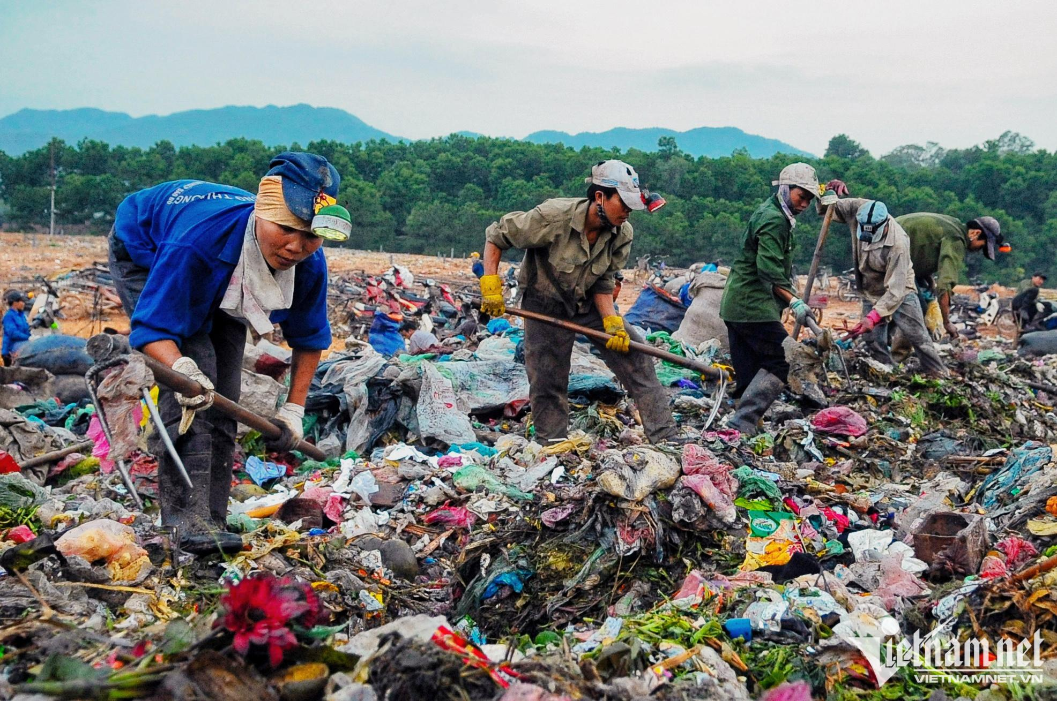Từ 25/8, người dân không phân loại rác thải sinh hoạt từ đầu nguồn sẽ bị phạt. Ảnh: Hoàng Hà.
GS Đặng Hùng Võ, nguyên Thứ trưởng Bộ TN&MT chia sẻ, trong căn hộ của mình, ông luôn ý thức để 2 thùng đựng rác: một thùng chứ chất thải rắn (vô cơ), một thùng chứa rác hữu cơ (rau, thực phẩm…).
“Nếu người dân ý thức phân loại rác từ đầu nguồn, khi rác thải được đưa đến nơi tập kết (tổ dân phố/chung cư…), người thu gom có thực hiện chuẩn chỉ tách biệt các loại rác thải hay không.
Tiếp đó, đơn vị thu gom rác lên các xe chở rác thải tới nơi tập kết, họ có phân loại rác thải trong quá trình vận chuyển? Tiếp nữa, khi rác thải về đến nơi tập kết (cuối nguồn), rác thải (đã phân loại từ đầu nguồn) có được để riêng thành các khu riêng biệt hay không?” – GS. Đặng Hùng Võ nói.
Cũng theo GS Đặng Hùng Võ, người dân ý thức phân loại từ đầu nguồn, nhưng quá trình thu gom, vận chuyển, rác thải lại được vận chuyển lẫn lộn. Vô hình chung, việc phân loại từ đầu nguồn trở nên vô ích.
Cùng quan điểm, GS.TS Đặng Kim Chi (Chủ tịch Hội đồng khoa học và kỹ thuật, Hội Bảo vệ thiên nhiên và môi trường Việt Nam) cho rằng, nếu quy trình trên được thực hiện chuẩn chỉ, nghiêm túc thì việc phân loại rác thải sinh hoạt từ đầu nguồn mới có giá trị thiết thực.
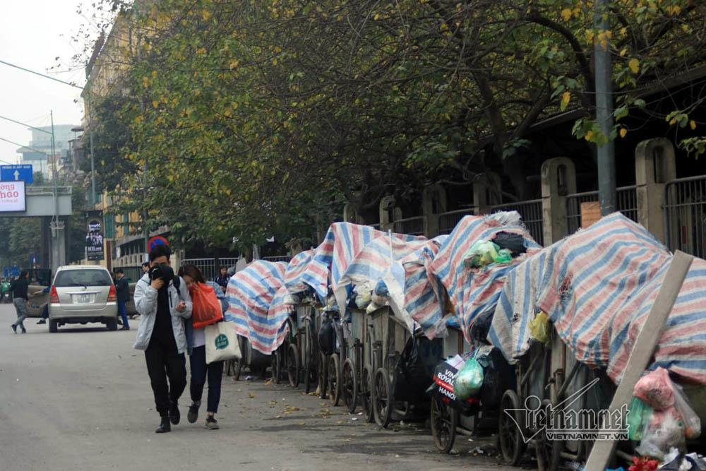Hà Nội nhiều lần bị dồn ứ rác thải sinh hoạt.
Bà đánh giá cao việc thực hiện phân loại rác tại nguồn không chỉ thúc đẩy hoạt động của các ngành công nghiệp tái chế, giảm thiểu đáng kể lượng rác thải ra môi trường mà còn có thể làm thay đổi công nghệ xử lý rác.
“Hà Nội từng thí điểm phân loại rác thải từ đầu nguồn. Khi đó, các phương án đưa ra là sử dụng túi đựng rác thải (theo màu sắc): Túi màu xanh đựng rác thải hữu cơ; túi màu đen/hoặc đỏ đựng rác thải vô cơ hay đổ rác theo giờ...
Tuy nhiên, hiệu quả thu được không cao do người dân có thể phân loại rác thải từ đầu nguồn, nhưng nhân viên thu gom rác lại sử dụng một xe thu gom duy nhất, sau đó tập kết tại điểm cố định. Xe chở rác lại đưa tất cả các loại rác (đã phân loại) lên một chiếc xe, và đưa về bãi tập kết.
Nếu không đồng bộ sẽ dẫn tới việc, rác được phân loại từ đầu nguồn nhưng sau đó lại bị trộn lẫn trong quá trình vận chuyển, thu gom” – GS.TS Đặng Kim Chi phân tích.
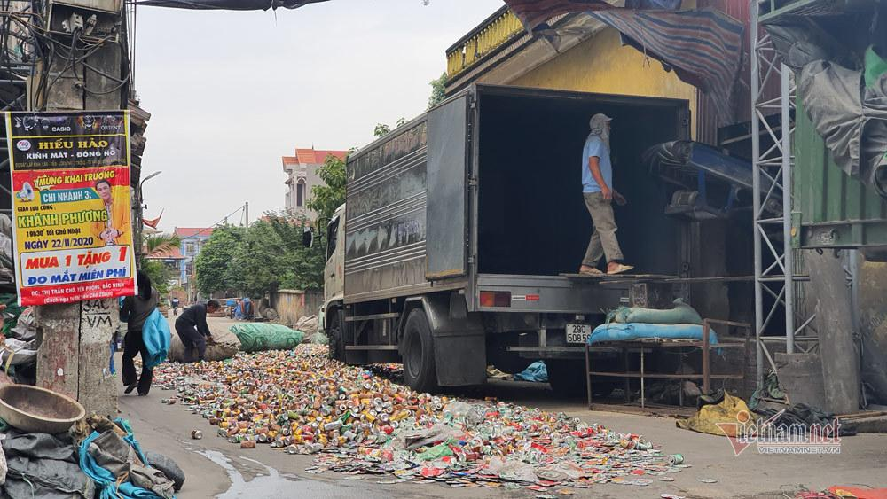Phân loại rác thải đầu nguồn giúp thay đổi công nghệ xử lý rác.
Cũng theo GS.TS Đặng Kim Chi, cần đánh giá rác thải là tài nguyên chứ không phải là thứ bỏ đi. Công nghệ xử lý rác thải tiên tiến biến rác thành nguyên liệu đầu vào cho nhiều ngành sản xuất khác, như điện rác, sản xuất phân bón hữu cơ, nguyên liệu tái chế trong sản xuất vật liệu…
Thực hiện phân loại rác tại nguồn đem lại rất nhiều ý nghĩa, không chỉ thúc đẩy hoạt động của các ngành công nghiệp tái chế và làm giảm thiểu đáng kể lượng rác thải ra môi trường, mà còn có thể làm thay đổi công nghệ xử lý rác.
Xử phạt 1 – 2 tỷ đồng nếu vi phạm bảo vệ môi trường
Theo Bộ TN&MT, Hà Nội và TP.HCM đã thí điểm phân loại rác tại nguồn từ những năm 1999, bắt đầu từ một cụm dân cư hoặc một phường trong quận, giai đoạn 2015-2016 nhân rộng trên địa bàn 6 quận và sau đó nhân rộng tại 24 quận/huyện từ năm 2017 đến nay.
Tại Hà Nội, mô hình thu gom, phân loại rác tại nguồn đã được thí điểm từ năm 2007 trên địa bàn phường Phan Chu Trinh, quận Hoàn Kiếm. Chương trình này cũng được tuyên truyền nhân rộng tại các phường Nguyễn Du, Thành Công, Láng Hạ..., tuy nhiên, hiệu quả mang lại không cao.
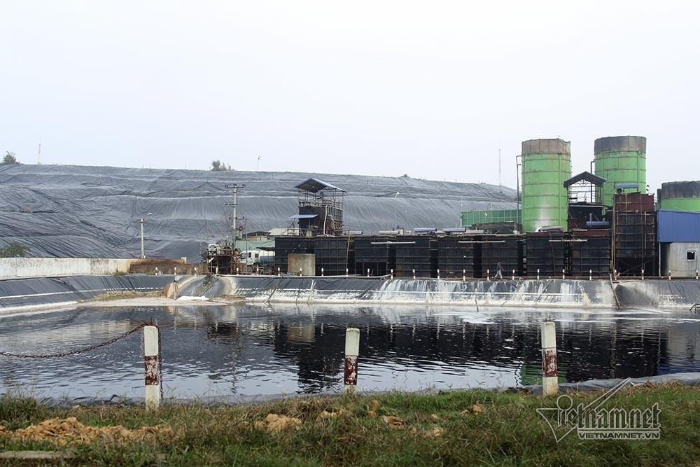Khu liên hợp xử lý rác Nam Sơn (huyện Sóc Sơn)
Mới đây, UBND TP. Hà Nội ban hành Văn bản 426/UBND-ĐT về công tác đặt hàng, đấu thầu duy trì vệ sinh môi trường giai đoạn từ năm 2021 trên địa bàn thành phố.UBND thành phố giao UBND các quận, huyện, thị xã chịu trách nhiệm về quản lý công tác duy trì vệ sinh môi trường trên địa bàn theo phân cấp với mục tiêu quản lý duy trì vệ sinh môi trường, thu gom và vận chuyển rác thải sinh hoạt trên địa bàn quản lý.
Mục đích của việc phân loại nhằm loại bỏ, giảm thiểu thành phần chất trơ (gạch, đá, cát sỏi, thủy tinh...) trong rác thải sinh hoạt, phù hợp với công nghệ đốt phát điện.

Nghị định 45 vừa ban hành quy định: Xử phạt từ 500.000 đồng đến 1 triệu đồng đối với hành vi hộ gia đình, cá nhân không phân loại chất thải rắn sinh hoạt theo quy định; không sử dụng bao bì chứa chất thải sinh hoạt theo quy định.
Cơ quan, tổ chức, cơ sở sản xuất, kinh doanh, dịch vụ, chủ đầu tư xây dựng và kinh doanh hạ tầng khu sản xuất, kinh doanh, dịch vụ tập trung, cụm công nghiệp có phát sinh chất thải rắn sinh hoạt với tổng khối lượng từ 300kg/ngày trở lên thì sẽ bị xử phạt.
- Mức phạt tiền từ 15-20 triệu đồng đối với hành vi không ký hợp đồng với đơn vị thu gom, vận chuyển, tái sử dụng, tái chế, xử lý chất thải.
- Phạt tiền từ 20-30 triệu đồng đối với hành vi sử dụng phương tiện vận chuyển chất thải rắn sinh hoạt không đáp ứng yêu cầu kỹ thuật về bảo vệ môi trường.
- Cá nhân, tổ chức có hành vi vi phạm hành chính trong lĩnh vực bảo vệ môi trường bị áp dụng một trong các hình thức xử phạt chính: Cảnh cáo; phạt tiền tối đa đối với một hành vi vi phạm là 1 tỷ đồng với cá nhân và 2 tỷ đồng đối với tổ chức.

